
Музыкальная сказка «Летучий корабль»
(Йошкар-Ола, 1 день, автобус)

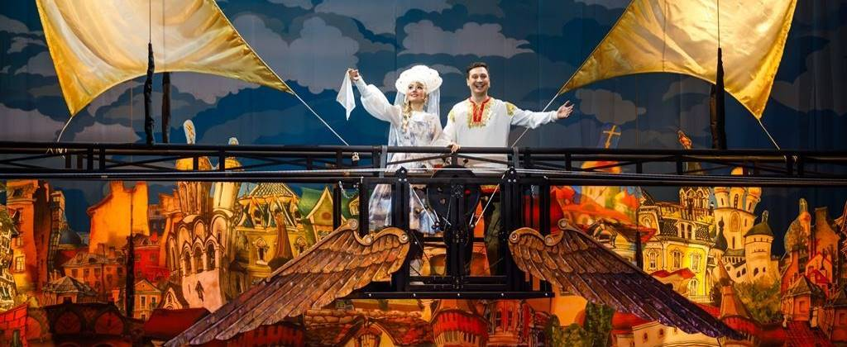
Киров → Советск → Яранск → Йошкар-Ола → Яранск → Советск → Киров

Яркие моменты тура:
- Идеальный вариант культурных выходных
- Яркая музыкальная сказка «Летучий корабль»
- Удобно: тур без ночных переездов

Программа тура
06.45 – отправление из Кирова от Театральной площади, стоянка у Драмтеатра (~ 300 км)
07.00 – отправление из Кирова от магазина «Пятёрочка», Комсомольская 25
09.15 – посадка туристов в Советске (кафе «Кукарский двор»)
11.30 – прибытие в Йошкар-Олу, самостоятельный обед в кафе города
12.30 – обзорная экскурсия по Йошкар-Оле – дивному городу с незабываемой архитектурой, которому могут позавидовать даже многие города-миллионники. Мы увидим копии известных европейских достопримечательностей и обязательно загадаем желание – увидеть их оригиналы воочию. А чтобы мечты о будущих путешествиях точно исполнились, поделимся ими с местным волшебником – Йошкиным котом.

Для тех туристов, кто уже многое знает о красавице Йошкар-Оле и, возможно, был с нами на экскурсии по городу, мы предлагаем альтернативные варианты, как провести это время интересно:
- Музей им. Евсеева (билет ~200 руб., адрес - ул. Советская 153)
- Национальная художественная галерея (билет ~ 300 руб., адрес - Ленинский просп. 24)
- Бульвар Чавайна – прогулочная зона в центре города с красивыми местами для фото

15.30 – прибытие в театр оперы и балета им. Эрика Сапаева, который по праву можно назвать уникальным, ведь таких театров в России всего два: Мариинский театр в Санкт-Петербурге и театр в Йошкар-Оле
16.00 – «Летучий корабль» – знакомое и любимое с детства произведение Максима Дунаевского. Популярный мультик, который лёг в основу спектакля, расширен песнями, которые не вошли в мультфильм. Изящное художественное оформление, стильные костюмы, интересная хореография, немного современности – отличная сказка для всей семь! (играют местные актёры, в 2-х актах)
18.00 – свободное время для ужина и прогулки по вечернему городу
19.00 – отправление домой
~ 23.30 – ориентировочное время прибытия в Киров.

Внимание! Время в программе примерное и указывается для того, чтобы Вам лучше представлять программу тура. Туроператор оставляет за собой право менять порядок предоставляемых услуг или заменять их равноценными без изменения общего объёма программы.

Стоимость тура: Актуальные цены уточняйте на сайте или у Вашего менеджера.

В стоимость включено: транспортное обслуживание по программе, обзорная экскурсия по городу, билет в театр, сопровождение из Кирова.

За дополнительную плату: питание, личные расходы.
Желаем Вам отличного отдыха и ярких впечатлений!

